Аксубаевская шахматная газета.

Издается с сентября 2005 года.

Выпуск №1 (12)

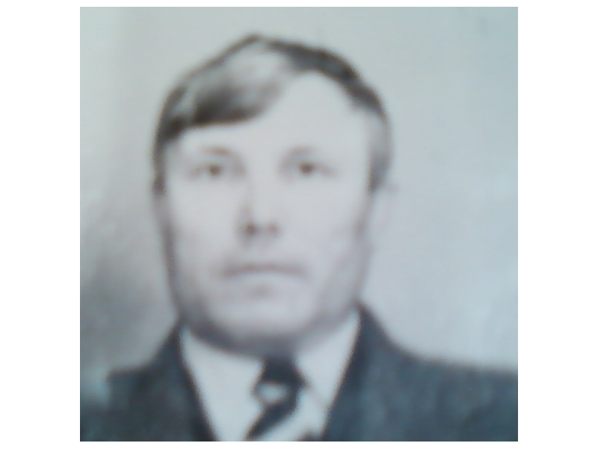

C ЮБИЛЕЕМ ВАС, ДМИТРИЙ ВАСИЛЬЕВИЧ!

Официальный сайт газеты: WWW.AKSU--CHESS.NAROD.RU
Январь 2007.

Чемпионат района по шахматам среди общеобразовательных учреждений.

Купцов А. | АГ |  | ½ ½ | 1 1 | 3
Никонов В. | Чув. Ен. | ½ ½ |  | 1 0 | 2
Филипов В. | Ст. Кир. | 0 0 | 0 1 |  | 1

Крайнов Т. | АГ |  | 1 1 | 1 0 | 3
Филипов С. | Ст. Кир. | 0 0 |  | 1 1 | 2
Енизеркин Н. | Чув. Ен. | 0 1 | 0 0 |  | 1

Никонова | Чув. Ен. |  | 1 0 | + + | 3
Кузьмина | Ст. Кир. | 0 1 |  | + + | 3
 | АГ | - - | - - |  | 0

Шахматы. Финал. Мальчики.
Крайнов Т. | АГ | Купцов А. | АГ | ½ ½ ½ ½ ½
Шахматы. 3м. Мальчики.
Филипов С. | Ст. Кир. | Никонов В. | Чув. Ен. | 1:0 1:0
Шахматы. Финал. Девочки.
Никонова | Чув. Ен. | Кузьмина | Ст. Кир. | 1:0

Место | Школа | 1 доска | 2 доска | 3 доска | Итог | Чемпионство  определяет первая доска.
1 | АГ | 3 | 3 | 0 | 6 | Чемпионство  определяет первая доска.
2 | Чув. Ен. | 2 | 1 | 3 | 6 | Чемпионство  определяет первая доска.
3 | Ст. Кир. | 1 | 2 | 3 | 6 | Чемпионство  определяет первая доска.

Чемпионат района по шашкам среди общеобразовательных учреждений.

Шашки. Мальчики. Призеры.
1 | Зиангиров Р. | 7 класс | АГ
2 | Охотников М. | 11 класс | Савгачевская сш.
3 | Нуруллин А. | 10 класс | Щербенская сш.
Шашки. Девочки. Призеры.
1 | Маланчева К. | 5 класс | Старокиреметская сш.
2 | Данилова А. | 8 класс | Савгачевская сш.
3 | Васильева Л. | 4 класс | Садул-Ерыклинская нш.
Шашки. Итог межшкольный.
1 | Савгачевская сш | 24.5 | Хочется отметить тренера из Садул-Ерыклы, он из учеников  начальной школы создал боевую команду.
2 | Старокиреметская сш. | 22.5
3 | АГ | 20.5

Чемпионат Района до 18.
год | чемпион | 2 призер | 3 призер
2001 | 1-2 Пушков И., Кузьмин Н. |  | 3-4 Хайруллин И., Моторкин А.
2002 | Хайруллин И. | Павлов Г. | Магизов Т.
2003 | 1-2 Павлов Г., Магизов Т. |  | 3-4 Хайруллин И., Пушков И.
2004 | Магизов Т. | Павлов Г. | Хайруллин И.
2005 | Магизов Т. | Зиангиров Р. | Кузьмин Н.
2006 | Филипов В. | Яковлев | Маланчев Г.
2007 | Крайнов Т. | Купцов А. | Филипов С.

40 ЧЕМПИОНАТ РАЙОНА.

Группа №1
Фамилия | 1 | 2 | 3 | 4 | 5 | 6 | 7 | 8 | 9 | 10 | 11 | Очки | Место
Прохоров | * | 1 | 1 | ½ | 1 | 1 | 1 | 1 | 1 | 1 | 1 | 9,5 | Ф.
Магизов | 0 | * | ½ | ½ | 1 | 1 | 1 | 1 | 1 | 1 | 1 | 8 | Ф.
Сафин М. | 0 | ½ | * | 1 | 0 | 1 | 1 | 1 | 1 | 1 | + | 7,5 | Ф.
Хайруллин | ½ | ½ | 0 | * | 0 | 1 | 1 | 1 | 1 | 1 | + | 7 | 8-9
Егоров П. | 0 | 0 | 1 | 1 | * | 1 | 0 | 1 | 0 | 1 | 1 | 6 | 10
Баландов | 0 | 0 | 0 | 0 | 0 | * | 1 | 1 | 1 | 1 | + | 5 | 12-13
Камилов Ал. | 0 | 0 | 0 | 0 | 1 | 0 | * | ½ | 1 | 1 | 0 | 3,5 | 14-15
Крайнов Т. | 0 | 0 | 0 | 0 | 0 | 0 | ½ | * | 0 | 1 | 1 | 2,5 | 16
Убаков | 0 | 0 | 0 | 0 | 1 | 0 | 0 | 1 | * | 0 | 0 | 2 | 17-20
Маланчев Д. | 0 | 0 | 0 | 0 | 0 | 0 | 0 | 0 | 1 | * | 1 | 2 | 17-20
Гафиатуллин | 0 | 0 | - | - | 0 | - | 1 | 0 | 1 | 0 | * | 2 | 17-20

Группа №2
Фамилия | 1 | 2 | 3 | 4 | 5 | 6 | 7 | 8 | 9 | 10 | 11 | Очки | Место
Захаров | * | 0 | 1 | 1 | 0 | 1 | 1 | ½ | 1 | 1 | 1 | 7,5 | Ф.
Шарашев | 1 | * | ½ | 0 | 0 | 1 | 1 | 1 | 1 | 1 | 1 | 7,5 | Ф.
Купцов | 0 | ½ | * | 1 | 0 | 1 | 1 | 1 | 1 | 1 | 1 | 7,5 | Ф.
Якимов | 0 | 1 | 0 | * | 1 | ½ | 1 | 1 | 1 | 1 | 1 | 7,5 | 7
Егоров А. | 1 | 1 | 1 | 0 | * | - | 1 | 1 | 0 | 1 | 1 | 7 | 8-9
Тимофеев | 0 | 0 | 0 | ½ | + | * | 0 | 1 | 1 | 1 | 1 | 5,5 | 11
Зиангиров | 0 | 0 | 0 | 0 | 0 | 1 | * | 1 | 1 | 1 | 1 | 5 | 12-13
Филипов С. | ½ | 0 | 0 | 0 | 0 | 0 | 0 | * | 1 | 1 | 1 | 3,5 | 14-15
Михайлов | 0 | 0 | 0 | 0 | 1 | 0 | 0 | 0 | * | 0 | 1 | 2 | 17-20
Тимофеев К. | 0 | 0 | 0 | 0 | 0 | 0 | 0 | 0 | 1 | * | 0 | 1 | 21-22
Гайдуллин | 0 | 0 | 0 | 0 | 0 | 0 | 0 | 0 | 0 | 1 | * | 1 | 21-22

ФИНАЛ
Фамилия | 1 | 2 | 3 | 4 | 5 | 6 | Пред. | Финал | Очки | Место
Прохоров |  | 0 | 1 | ½ | ½ | 1 | 9,5 | 3 | 12,5 | I
Сафин М. | 1 |  | 1 | ½ | ½ | 1 | 7,5 | 4 | 11,5 | II
Магизов | 0 | 0 |  | 1 | ½ | 1 | 8 | 2,5 | 10,5 | Ш
Купцов | ½ | ½ | 0 |  | 1 | 1 | 7,5 | 3 | 10,5 | 4
Захаров | ½ | ½ | ½ | 0 |  | 1 | 7,5 | 2,5 | 10 | 5
Шарашев | 0 | 0 | 0 | 0 | 0 |  | 7,5 | 0 | 7,5 | 6

ОСКАР 2007.
Место | Фамилия | Рейтинг | Очки
1 | Прохоров | 1254,5 | 7,5
2 | Сафин М. | 1137 | 6
3 | Магизов | 1182 | 3,75
4 | Купцов | 1185 | 3,75
5 | Захаров | 1166,5 | 1,5

Рейтинг.
№ | Фамилия | И. | В. | Н. | П. | 01.01.07. | 01.02.07 | + - | Кпд(%).
1 | Прохоров | 15 | 11 | 3 | 1 | 1247.5 | 1254.5 | +7 | 83,3
2 | Водышев |  |  |  |  | 1244 | 1244
3 | Купцов | 21 | 11 | 7 | 3 | 1187.5 | 1185 | -2.5 | 69,0
4 | Магизов | 15 | 9 | 3 | 3 | 1182 | 1182 | 0 | 70,0
5 | Захаров | 15 | 8 | 4 | 3 | 1162 | 1166.5 | +4.5 | 66,6
6 | Егоров П. | 10 | 6 | 0 | 4 | 1158.5 | 1155.5 | -3 | 60
7 | Альметкин |  |  |  |  | 1139 | 1139
8 | Хайруллин | 10 | 6 | 2 | 2 | 1137 | 1137 | 0 | 70
9 | Сафин М. | 15 | 10 | 3 | 2 | 1129.5 | 1137 | +7.5 | 76,6
10 | Шарашев | 15 | 7 | 1 | 7 | 1129 | 1132 | +3 | 50,0
11 | Егоров А. | 9 | 7 | 0 | 2 | 1129.5 | 1131.5 | +2 | 77,7
12 | Горбатов |  |  |  |  | 1125 | 1125
13 | Баландов | 10 | 5 | 0 | 5 | 1120.5 | 1120.5 | 0 | 50
14 | Сафин С. |  |  |  |  | 1107.5 | 1107.5
15 | Калмыков |  |  |  |  | 1096 | 1096
16 | Ерхонин |  |  |  |  | 1081 | 1081
17 | Тимофеев | 10 | 5 | 1 | 4 | 1075 | 1077 | +2 | 55,0
18 | Якимов | 10 | 7 | 1 | 2 | 1063 | 1069 | +6 | 75,0
19 | Голованов |  |  |  |  | 1063.5 | 1063.5
20 | Филипов В. | 4 | 1 | 0 | 3 | 1059.5 | 1058.5 | -1 | 25,0
21 | Низамов |  |  |  |  | 1056 | 1056
22 | Крайнов | 16 | 5 | 3 | 8 | 1050.5 | 1055 | +4.5 | 40,6
23 | Сруров |  |  |  |  | 1054.5 | 1054.5
24 | Зиангиров | 10 | 5 | 0 | 5 | 1050.5 | 1054.5 | +4 | 50,0
25 | Филипов С. | 16 | 7 | 1 | 8 | 1050 | 1053.5 | +3.5 | 46,9
26 | Убаков | 10 | 2 | 0 | 8 | 1051.5 | 1050.5 | -1 | 20,0
27 | Камилов Ал. | 10 | 3 | 1 | 6 | 1047.5 | 1050.5 | +3 | 35,0
28 | Кузюров |  |  |  |  | 1050 | 1050
29 | Абросимов |  |  |  |  | 1048.5 | 1048.5
30 | Никонов В. | 6 | 1 | 2 | 3 | 1045 | 1047 | +2 | 33,3
31 | Яковлев |  |  |  |  | 1047 | 1047
32 | Маланчев Г. |  |  |  |  | 1044.5 | 1044.5
33 | Михайлов | 10 | 2 | 0 | 8 | 1042 | 1044 | +2 | 20,0
34 | Гафиатуллин | 10 | 2 | 0 | 8 | - | 1044 | +4 | 20,0
35 | Маланчев Д. | 10 | 2 | 0 | 8 | - | 1044 | +4 | 20,0
36 | Гайдуллин | 10 | 1 | 0 | 9 | - | 1040,5 | +0.5 | 10,0
37 | Енизеркин | 4 | 1 | 0 | 3 | 1040 | 1043 | +3 | 25,0
38 | Тимофеев К. | 10 | 1 | 0 | 10 | 1030 | 1032 | +2 | 10,0
39
40
Курсивом выделяются те, кому надо сыграть еще один турнир, иначе вылет из рейтинга.

Захарову Д.В. – 70.

С юбилеем Вас, дорогой Дмитрий Васильевич!

Захаров Дмитрий Васильевич родился 20 января 1937 года в поселке Васильевка Аксубаевского района ТАССР. В семье было 5 детишек, из них один мальчик – Дима.
Так как мальчик был в семье один (отец ушел на войну и не вернулся), он с детства уяснил, что такое работа. Учился хорошо и отлично, потом поступил в Аксубаевское педучилище, но обстоятельства так сложились, что закончил его в Арске. Интересно, что один из учителей педучилища – был Егоров А.А. – первый чемпион района. А в Арске Дмитрий Васильевич научился играть в шахматы, и играет по сей день!
И как играет! В 1983 году он завоевал звание чемпиона района, кроме того он многократный призер этих соревнований. В кубке ДЮСШ сначала его появления был трижды призером! Победитель шахматного турнира среди ветеранов 2006. Призер спартакиад, сабантуев и различных других спортивных мероприятий. Стоит отметить, что Дмитрий Васильевич принимал участие во всех матчах с Нурлатом с 1973 года, когда они и начались. Захаров очень ответственный человек, не разу не опоздал не на одно соревнование!
Кроме того, он патриот малой родины! По его статьям мы узнали про историю Васильевки и о ее прекрасных людях.
Хочется отметить – Захаров Дмитрий Васильевич очень дисциплинированный человек и надежный товарищ.

Горбатов Г.А.

В турнире в честь Юбилея Захарова Д.В., который состоялся 21 января, призерами стали:

1 Прохоров Н.В. 2 Шарашев М.З. 3 Захаров Д.В.

Мировые шахматы.

Полония (Польша)
Год | Чемпион | Второй | Третий
1990 | Леонид Юдашин | Виктор Корчной | Жужа Полгар
1991 | Леонид Юдашин | Мигел Илексиас | Жужа Полгар
1992 | Джоел Лайтер | Мигел Илексиас | Давид Гарсиа
1993 | Джорджи Магем | Андрей Соколов | Феликс Изета
1994 | Александр Морозевич | Вадим Звягинцев | Джорджи Магем
1995 | Джорджи Магем | Джулио Гранда | Мигел Илексиас
1996 | Золтан Алмаши | Джонатан Спилман | Зураб Азмайпарашвили
1997 | Мигел Илексиас | Ульф Андерсон | Джулио Гранда
1998 | Александр Морозевич | Михаил Красенков | Люк Ван Вели
1999 | Найджел Шорт | Борис Гельфанд | Золтан Алмаши
2001 | Виктор Бологан | Зураб Азмайпарашвили | Золтан Алмаши
2002 | Рустам Касымджанов | Виктор Бологан | Пако Вальехо
2003 | Мигел Илексиас | Люк Мак Шане | Эмиль Сутовский
2004 | Борис Гельфанд | Сергей Карякин | Лазаро Брузон
2005 | Руслан Пономарев | П. Харикришна | Иван Чепаринов
2006 | Александр Морозевич | Дмитрий Яковенко | Алексей Широв

Турнир в Польше по сравнению с Вейк-ан-Зее, Линаресом и Дортмундом явно отстает по составу участников, это можно заметить по истории, сравнительно, молодого турнира. Но… Но постепенно он прибавляет и в составе, и в организации. Да и стоит заметить, что фамилии, которые вам знакомы, или начинали здесь, или уже здесь завершают свой цикл! В очередном турнире с декабрь по январь первые 2 места заняли русские шахматисты, а третье русский «испанец»!

ТУРНИР В ВЕЙК-АН-ЗЕЕ.

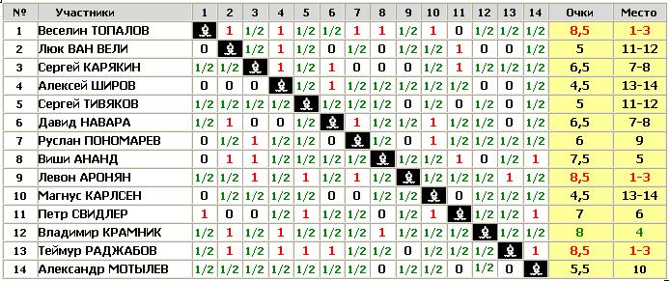

Этот турнир последние 5 лет пользуется большой популярностью среди шахматистов и болельщиков, так как здесь не бывает слабых шахматистов! И еще одна особенность – параллельно проходят еще 2 дивизиона. И стоит отметить, там, в отличие от 1 дивизиона, русские в призерах есть! 2 место во в 2 дивизионе занял Дмитрий Яковенко, а в 3 дивизионе фурор произвел пятнадцатилетний Ян Непомнящий, набрав 10 очков из 14 и тоже 2 место.
В главном турнире сенсацией можно назвать 1-3 место Раджабова, и его старт - 5 из 6! Но эта сенсация погасла перед стартом Широва 0,5 из 6, правда потом Алексей взял себя в руки и отправил в нижнюю лигу норвежца Карлесна (16 лет!). Отметим сильную игру Крамника (4 место) – его победа над Виши произвела впечатление, как, впрочем, и победа Свидлера (6 место) над Топаловым! Откровенно, сплоховали Ананд и Пономарев, их места явно не соответствуют их уровню.

Все чемпионы района.
1 | ЕГОРОВ А. | 1968,1970,1973. (3)
2 | МИНСАФИН | 1969. (1)
3 | ЕРЕМЕЕВ | 1971,1987. (2)
4 | БАШИРОВ | 1972 (1)
5 | УТЮКОВ | 1974,1975,1976. (3)
6 | БЕЛОВ | 1977,1978,1979,1980. (4)
7 | ЯДГАРОВ | 1981,1984. (2)
8 | МОИСЕЕВ | 1982. (1)
9 | ЗАХАРОВ | 1983. (1)
10 | СУХАЛОВ | 1985,1990,1991,1996,1997,2000 (6)
11 | САЛИХОВ | 1986 (1)
12 | ВОДЫШЕВ | 1988,1993,1995,1998 (4)
13 | ТРОФИМОВ | 1989 (1)
14 | ГУСЕВ | 1992 (1)
15 | ЕГОРОВ П. | 1994,1999 (2)
16 | ПРОХОРОВ | 2001,2002,2003,2004,2007 (5)
17 | КУПЦОВ | 2005 (1)
18 | АЛЬМЕТКИН | 2006 (1)

Чемпионат Района.
год | чемпион | 2 призер | 3 призер
2000 | Сухалов Ю.В. | Егоров П.М. | Прохоров Н.В.
2001 | Прохоров Н.В. | Водышев М.Г. | Альметкин А.В.
2002 | Прохоров Н.В. | Водышев М.Г. | Сухалов Ю.В.
2003 | Прохоров Н.В. | Сухалов Ю.В. | Водышев М.Г.
2004 | Прохоров Н.В. | Магизов Т.И. | Шарашев М.З.
2005 | Купцов А.И. | Магизов Т.И. | Сафин М.А.
2006 | Альметкин А.В. | Водышев М.Г. | Купцов А.И.
2007 | Прохоров Н.В. | Сафин М.А. | Магизов Т.И.

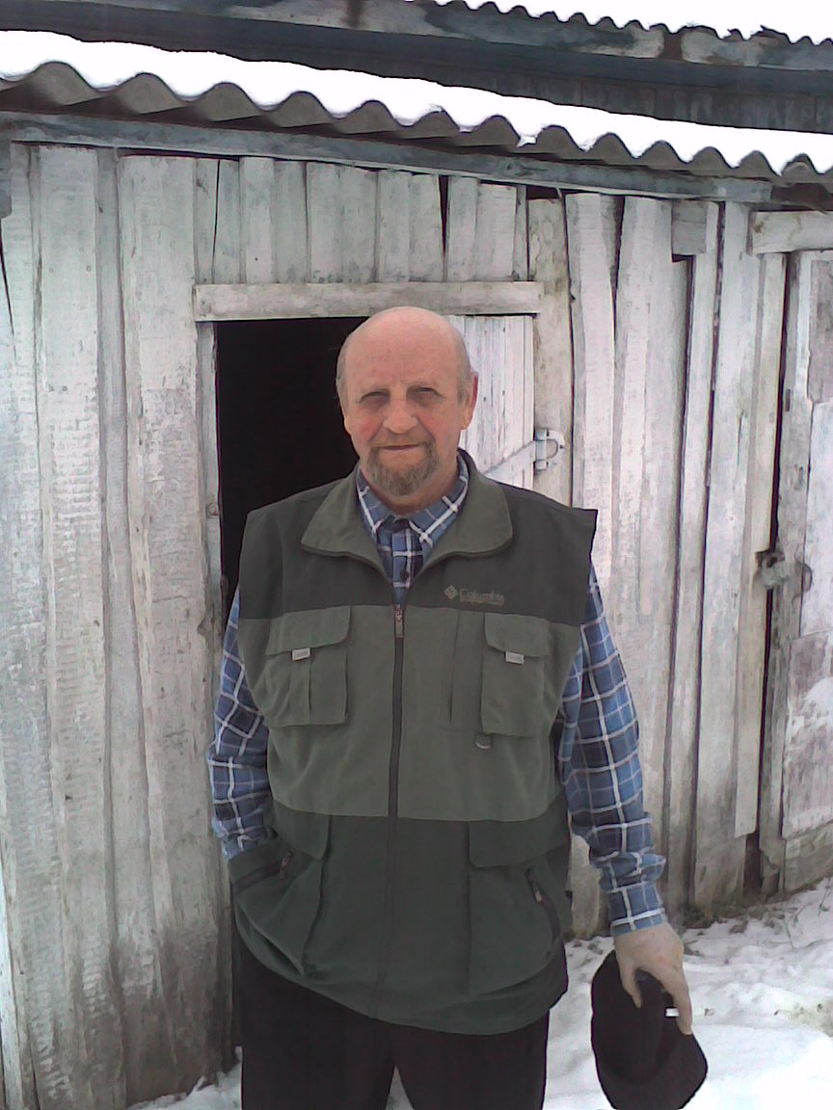
На снимке 5-кратный чемпион района Прохоров Н.В.

